Муниципальное бюджетное учреждение дополнительного образования «Детская музыкальная школа №13» Московского района г. Казани.

Методическая разработка открытого урока
Тема урока:
«ОСНОВЫ ВОКАЛЬНОЙ РАБОТЫ В СТАРШЕМ ХОРЕ»

Выполнила преподаватель вокально-хоровых дисциплин: Акбулатова Л. Г.

Казань 2018 г.
Пояснительная записка
Тема резонанса в пении всегда была важной, трудной и, остается наиболее злободневной проблемой вокальной педагогики. Основная причина - в сложности самого понятия резонанса и в отсутствии практических руководств по воспитанию у певцов резонансной техники пения. «Резонансная теория искусства пения» (по книге профессора В.П.Морозова)- новая научная концепция, восполняющая этот недостаток. В методической работе проведена инновационная попытка приблизить теоретические представления к практике в детском хоровом коллективе с целью формирования высоких профессиональных качеств певческих голосов и сохранения здоровья голосового аппарата детей.
Возраст и класс учащихся:
12-13 лет, 6-7 классы

Реализуемая образовательная программа:
Дополнительная предпрофессиональная общеобразовательная программа в области музыкального искусства

Цели урока:
Вокально - хоровое воспитание учащихся на основе резонансной техники пения, обеспечивающей высокие профессиональные эстетические качества певческого голоса - красоту тембра, звонкость, полетность звука, способность озвучивать большие концертные залы, неутомимость голоса и профессиональную выносливость. Формирование творческой личности учащихся средствами хоровой музыки

Задачи урока:
Выработка учащимися максимальной активизации резонансной системы, умения управлять певческими резонаторами, развитие вокально-хоровых навыков посредствам «пяти принципов резонансного пения», воспитание сознательного отношения к певческому процессу, восприятие жанровых и стилистических особенностей произведений.

Оборудование к уроку:
Фортепиано, аудио-проигрыватель.

План урока

- Введение. Пять принципов резонансного пения.
- Распевание хора.
3. Основная часть. Работа над репертуаром:
Дж. Перголези «Se tu m’ami».
а) прослушивание аудио записи арии.
б) беседа о стиле произведения.
в) Э. Бреннан «Onlу time»- эстрадная песня в переложении для хора.
г) работа над произведением.
- Заключительная часть.
Поэтический трактат о пении - автор Е.Г. Крестинский.

I. Обучая детей пению, я опираюсь на знания и навыки, которые получила в классе опытнейшего вокального педагога, заведующего вокальным отделением Алматинского музыкaльнoгo колледжа им. П.И.Чайковского - Абулхановой Халиды Халиуловны. Обладательница прекрасного голоса, своим личным примером показывает, что при правильном пользовании голосовым аппаратом можно достичь больших результатов, оградить голос от болезней и приобрести певческое долголетие на профессиональной сцене. Главное правило, которое я усвоила в классе своего педагога – «пение должно исходить от естества», поэтому любое наше вмешательство, противоречащее природе голоса, может серьезно повредить ему.
Абулханова Х.Х. является продолжательницей традиций русской вокальной школы, а как известно, русская вокальная школа возникла под влиянием итальянской. Ведь, когда в России в 18в. оперное искусство только начало зарождаться, Петром Первым была приглашена труппа итальянских артистов для обучения отечественных певцов виртуозной вокальной технике – бельканто. С тех пор итальянская опера пустила на русской земле прочные корни. То есть правильность данной методики вокального обучения проверено веками. Таким образом, и мой вокально-педагогический опыт позволяет сделать мне очевидный и однозначный вывод: воспитываясь в традициях русской вокальной школы, детский певческий голос приобретает все необходимые для него лучшие качества - чистоту, звонкость, полетность и силу.
Изучая вокальную литературу, я часто нахожу подтверждение своим методам обучения. Так, например, монография «Искусство резонансного пения» В.П. Морозова - профессора Московской консерватории, ученого - исследователя певческого голоса, посвященная детальному научно-экспериментальному изучению важнейшей роли резонансной системы певца, стала моей настольной книгой. Я согласна с его утверждением «что любой грамотный вокальный педагог, в том числе по детскому голосу, восприняв и приняв основные принципы резонансного пении сможет успешно претворить их в своей работе с учетом возрастных и индивидуальных способностей детей». Сформулированные им пять основных принципов резонансного пения – не выдуманы автором книги, а выведены из практики талантливых певцов и педагогов, и научно обоснованы методами акустики, физиологии и психологии:
1) Необходимость развития элементарных вибрационных ощущений и представлений, как отражающих степень активности резонаторов.
2) Развитие начальных навыков нижнереберно- диафрагматического дыхания, активизирующие резонансные свойства голосового тракта.
3) Не культивировать у детей связочных ощущений и представлений о звукообразовании, как провоцирующие «горлопение».
4) Использование возможности свойственного детям эмоционально - образного восприятия, как наиболее предпочтительной формы их обучения, применение распространенного в детской вокальной педагогике «метода как будто».
5) Не нарушать в работе принцип целостности голосового аппарата певца, как взаимосвязанной системы «дыхание – гортань – резонаторы».

II. Распевание хора имеет большое значение для практического усвоения вокальных навыков. Остановимся подробнее на принципе 2 -«развитие навыков нижнереберно-диафрагматического дыхания». Вопрос о целесообразности применения беззвучных упражнений является спорным для педагогов-вокалистов. Действительно, само по себе использование таких упражнений не решает проблемы выработки певческого дыхания, т.к. здесь срабатывает 5-ый принцип: принцип целостности голосового аппарата. Ведь певческое дыхание – дыхание, скоординированное со всеми другими частями голосового аппарата. Хорошее певческое дыхание имеется у певца, у которого правильно организовано певческое звучание голоса, и развить его можно при работе всех отделов голосового аппарата, т.е. в процессе работы над певческим звуком. Но многие хоровые дирижеры используют в своей практике дыхательные упражнения, т.к. это помогает развить у детей дыхательную мускулатуру и лучше управлять работой дыхательных мышц. Изолированные от звука упражнения следует рассматривать как гимнастику дыхательных мышц. Я тоже на начальном этапе развития дыхательной мускулатуры применяю такие упражнения. А для того, чтобы правильно наладить работу дыхательного аппарата, использую упражнения на стаккато. Во-первых, стаккато без дыхания невозможно, во-вторых, на стаккато ясней ощущается опора дыхания, его координация с работой голосового аппарата.

Огромную роль в пении играет умение пользоваться резонаторами - это 1-ый принцип резонансного пения: «активизация резонансных свойств голосового тракта». У хороших певцов диафрагма и дыхательный аппарат используется не только в качестве мехов для обеспечения подсвязочного давления, но и как мощный резонатор, прогрессирующая вибрация которого приводит к ощущению прогрессирующей опоры звука (сохранения во время пения вдыхательной установки). Певческое дыхание в их представлении - это озвученное дыхание, резонирующий поток звуковых волн, захватывающий все дыхательные пути. Максимальная активизация резонансных процессов в голосовом аппарате обеспечивает высокие профессиональные эстетические качества певческого голоса. Необходимым условием включения головного резонатора является близкий звук. В поисках такого звука полезно применять «мычание» или упражнение закрытым ртом. В этом упражнении я нацеливаю детей на вибрационные ощущения в области, так называемой «маски», а также на ощущение свободы голосового аппарата.
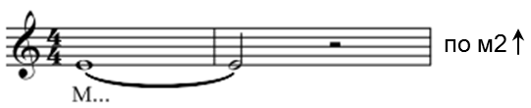
Основным видом голосоведения в пении является кантилена. Первое условие развития кантиленного звучания - нахождения верной координации в работе голосового аппарата. Вторым условием является умение петь легато в различных видах движения мелодии, добиваясь при этом, чтобы звук все время был в одной позиции. Кантилену и певучесть вырабатываем на исполнении двухголосной гаммы, которую следует петь на цепном дыхании. Здесь же можно поработать и над динамикой - ровностью crescendo и diminuendo.
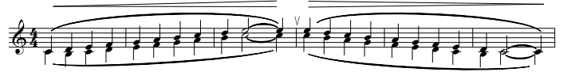

Очень важно научить детей интонировать большие и малые интервалы. Хрестоматийными стали слова Н.М.Данилина: «Самое трудное - петь тон и полутон. Основа чистого пения – пение целого тона вверх…». В работе над чистотой интонирования, мы поем такое упражнение: м.2 вверх и вниз, б.2 вверх и вниз, м.3 вверх и вниз, б.3 вверх и вниз. Заранее обговариваем с детьми, как следует интонировать малые и большие интервалы (малые с односторонним сужением, большие с односторонним расширением).

Следующий этап распевания – работа над развитием подвижности голоса, вокально-хоровой техникой и расширением диапазона голоса.
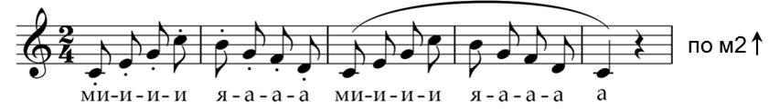
Исполняя каноном русскую народную песню «Во поле, береза стояла», работаем над развитием навыков многоголосия. Каноны помогают создать в каждой хоровой партии лучший ансамбль, выравнить тембры, улучшить интонацию. Петь песню можно разными ритмическими вариантами: одни голоса поют тему восьмыми нотами, другие – шестнадцатыми и третьи - четвертями.
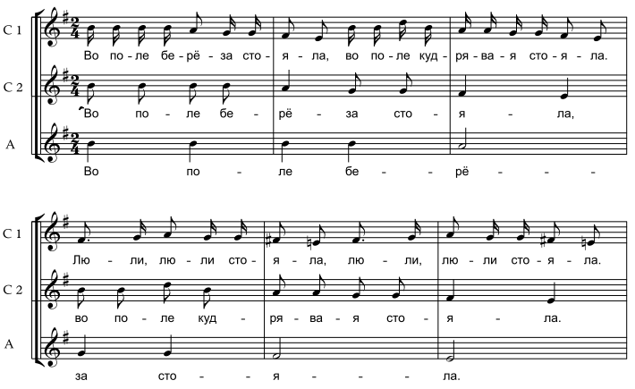

III. Когда в результате распевания хор приведен в рабочее состояние, начинаем работу над репертуаром. Первое произведение – старинная ария «Se tu mami» итальянского композитора 18 века Джованни Перголези.
Выдающийся итальянский композитор, скрипач и органист Джованни Перголези(1710-1736), является представителем Неаполитанской оперной школы и одним из самых ранних и важнейших композиторов оперы-буффа (комической оперы). Перголези прожил очень недолгую жизнь, однако за свой продолжавшийся всего пять лет творческий путь сумел оставить значительное наследие. Композитор обращался ко многим жанрам, и в каждом проявил себя самобытным, ищущим творцом-новатором. Мировое признание получили его духовные сочинения: несколько ораторий, кантат, месс, Магнификат, «Salve, Regina». Навечно вошла в историю мировой культуры его гениальная Stabat Mater. Перголези — автор нескольких опер-seria, явившихся замечательными образцами неаполитанской оперной школы. Он стал создателем совершенно нового оперного жанра — итальянской комической оперы-буффа: именно от его «Служанки-госпожи» ведется отсчет ее истории.
В 17-18вв. в большой моде была тема пасторали. Мода на пасторальные сюжеты в театре, поэзии, изобразительном искусстве широко распространилась в придворно-аристократических кругах европейских стран. Множество пасторальных сюжетов вошло в старинные оперы. Название «пастораль» происходит от латинского слова «пасторалис» — «пастушеский». Истоки этого жанра уходят в Древнюю Грецию и в Древний Рим, где поэты и писатели противопоставляли городу идеализированную жизнь на лоне природы, отличающуюся в их представлении бесхитростностью нравов, простодушной искренностью и верностью в любви. Именно этой теме посвящена наша ария «Если любишь прелестная пастушка».
Она начинается как чувствительная ария с притворными вздохами, продолжается как лирическое признание, и заканчивается как танец с притопыванием каблучками. Звучит аудио запись арии в исполнении меццо- сопрано. Для учеников это исполнение является образцом. Им будет интересно, как в интерпретации профессиональной певицы прозвучит теперь уже и «их ария».
В начале арии чувствительные вздохи переданы нисходящими шестнадцатыми, что провоцирует утечку дыхания, здесь необходима хорошая задержка дыхания и экономный выдох, а также сохранение высокой позиции звука при движении вниз. Важно в конце фразы четко проговорить согласный звук.
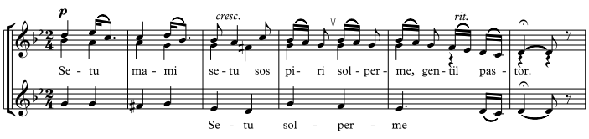

Во втором предложении нужно сделать крещендо к концу первой фразы, подготавливающей вторую – лирическое признание, которое выражено большой распевностью, большей динамикой и высокой тесситурой. В этих секвентно развитых мотивах, необходимо добиться хорошей опоры и близкого звука в партии С.1, для этого мы сначала на стаккато отрабатываем мелодические скачки в мелодии, а потом соединяем шестнадцатые звуки на легато.
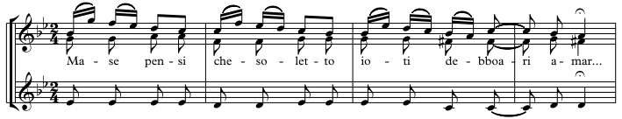

В конце построения - движение шестнадцатыми по звукам уменьшенного септаккорда к тонике также полезно отработать на стаккато, т.к. это улучшит и чистоту интонирования. В слове fa-cil-men-te акцентируем слог men как логическую вершину. Концы фраз необходимо исполнять тише.
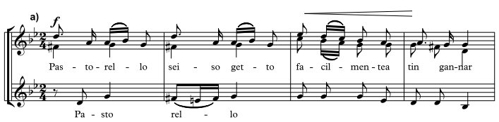
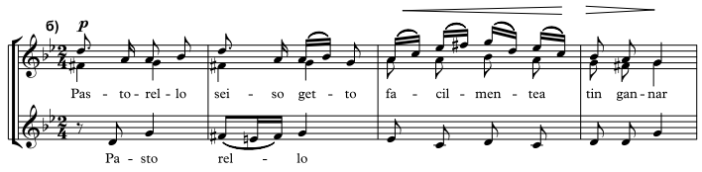

В выработке близкого звука и близкого произношения слов итальянский язык особенно полезен для вокалистов. Обращаем внимание на отчетливое произношение удвоенных гласных и согласных в словах: tuoi, hodiletto, tuo, debboari, pastorello, getto и т.д.
Следующая часть – танец, исполняется легко и изящно, с движением. Законченность построения достигается движением на крещендо к вершине «doman poila sprezzera», последующим спадом и замедлением.
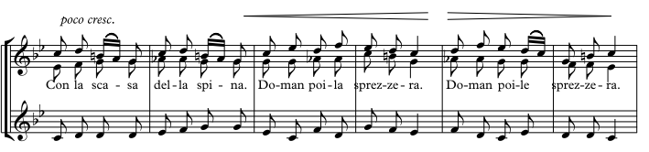

Нравоучительный момент: «и любовь покрыта златом, мой совет: цветка не рви. Не прельщайся ароматом, есть отрава и в любви» характеризуется сменой настроения, что должно отразиться и в звучании хора. Таким образом, в одной арии с такой изменчивой темой необходимо выразить всю палитру чувств, переданную композитором в соответствии со стилистикой той эпохи.
Следующее наше произведение –«Only time», эстрадная песня канадской певицы Энии Бреннан. Почему я выбрала именно эстрадную песню? Прививать художественный вкус и вокальные навыки детям нужно на классических произведениях, это бесспорно, но дети любят слушать и петь эстрадные песни. И мы, должны считаться с их мнением. С другой стороны, это прекрасная возможность научить отличать хорошую эстрадную музыку от плохой. Надо им сказать, что не всякая музыка заслуживает нашего внимания, только то - можно слушать и тем более петь, что несет в себе художественную ценность и культуру исполнения. Именно поэтому я сделала переложение этой песни для хора. Произведение имеет философское содержание. Каждый из нас в течении жизни задает себе много вопросов: куда ведут нас наши дороги? Где они встречаются? Когда в наших сердцах зарождается любовь? Может любовь - это вечность? И на все эти вопросы может ответить - только время - Only time. Тема звучит сначала у солистки, затем в партии сопрано первых, далее тема обрастает то подголосками, то выдержанными звуками в сопровождающих партиях. При исполнении требуется легкое и светлое звучание, мягкая напевность. Работаем над дикцией с сопрано 1, добиваемся ансамбля у хора, ровности звука на цепном дыхании, высокой позиции звука и ясных переходов с одного звука на другой у сопрано 2 и альтов. Работаем также над фразировкой, развитие ведем к концу предложения. Здесь важно, чтобы между солирующим и аккомпанирующим голосами был сбалансирован динамический ансамбль.
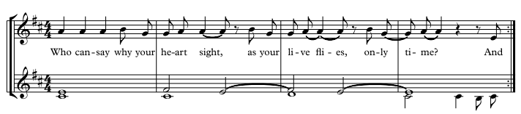
Основная трудность – отклонение в тональность III –ей низкой ступени (A dur- C dur), возникающая в связи с отсутствием модулирующего аккорда, который бы подготовил новую тональность. Поэтому отклонение из ля мажора в до мажора нужно предслышать. Отрабатываем с каждой партией отдельно этот переход. Альты строят от тонического звука ля м.3 вверх, и оказываются на тонике до бемоля мажора. Сопрано 1 строят сначала от альтового звука - ля – бемоль малой вверх октаву, а от него ч. 5 (ми бемоль - второй) – это квинта новой тональности. Сопрано 2, как и Сопрано 1 строят сначала октаву вверх от альтового звука, а затем вниз б.2 и оказываются на терцовом звуке новой тоники.
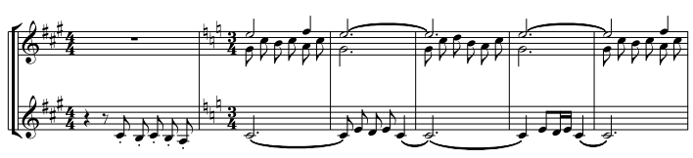

Кульминация произведения именно в этой части на тоническом аккорде основной тональности. Последний куплет — это повторение музыкального материала предыдущего куплета, но с новыми словами. На заключительном аккорде, который длится несколько тактов, нужно сделать филировку звука. Все это должно прозвучать довольно ровно, при условии правильного распределения дыхания.
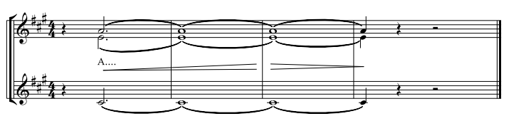

IV. Прежде чем закончить урок, я хочу напомнить о том, что на нас – педагогов, работающих, с детским голосом ложится большая ответственность. Детская вокальная педагогика обладает целым рядом особенностей по сравнению с обучением пению взрослых. Особенности эти определяются тем, что детский организм окончательно не сформирован и находится в стадии своего физиологического развития. Растущий организм является еще очень слабым и неспособным выполнять большие концентрированные нагрузки, которые допустимы для взрослого. Поэтому, совершенно не случайно опытные воспитатели стараются избежать перегрузок детской психики и голосового аппарата, приводящих в дальнейшим к отрицательным последствиям. Вокальный педагог не должен допускать пения на пределе возможностей учеников, злоупотребления крайними звуками диапазона, форсированного звучания. Знаменитый педагог 18 в. Мануэль Гарсиа говорил, что «злоупотребление высокими звуками разрушило гораздо больше голосов, чем старость». У медиков существует «Клятва Гиппократа», суть которой – «НЕ НАВРЕДИ!». Хорошо бы и нам, вокальным педагогам, тоже давать такую клятву, поскольку в наших руках здоровье голоса и будущее певца. А чтобы ее выполнить, надо придерживаться естественных и эффективных методов вокальной педагогики, знать резонансную природу певческого голоса и опыт выдающихся певцов. Я глубоко убеждена, что резонансная техника пения-единственно правильный путь воспитания профессионального певца. Моя педагогическая практика показывает, что воспитание детских голосов резонансной технике пения, начиная с младшего хора и заканчивая старшим, быстро приводит к стабильно высоким результатам: улучшается интонация, четкой становится дикция, голос приобретает большую силу, яркость, звонкость, ровность, легкость и полетность, неутомимость голосообразования.
И поэтому, в заключительной части нашего урока, как итог всему сказанному прозвучит «Трактат о пении» Е. Г. Крестинского. По сути - это советы молодым певцам, не лишенные некоторой шутливости, но хорошо отражающие автором знание резонансной природы певческого голоса.

Поэтический «Трактат» о пении
Е.Г. Крестинский
Чтобы красиво петь до гроба,  Купол сделайте из нёба,  Станьте полым, как труба  И начните петь со лба  Ощущайте точки две:  В животе и в голове.  Чтобы петь и не давиться,  Не забудьте удивиться,  Вздох короткий, как испуг,  И струной тяните звук.  Если вы наверх идете,  Надо глубже опирать,  Всех тогда перепоете,  Хоть и нечем заорать | Если ж вниз идете вы,  Не теряйте «головы»,  Не рычите, словно зверь,  Открывайте мягко дверь.  Что такое верх прикрыть,  Очень трудно объяснить.  Чтоб прикрытие найти,  Надо к «е» приблизить «и».  «А» - где «о», а «о» - где «у»,  Но не в глотке, а во лбу,  И со лба до живота  Лишь провал и пустота.  Пойте мягко, не кричите,  Молча партии учите.  И не слушать никого,  Кроме деда одного!!!

Список литературы
- В.П. Морозов «Искусство резонансного пения». ИП РАН, МГК им. П. И. Чайковского, Центр «Искусство и наука». М., 2002. 496 с., ил.
- Л. Б. Дмитриев «Основы вокальной методики» М.: Музыка, 1968. — 675 с.
- Б. Г. Тевлин «Вопросы вокальной работы в хоровом коллективе». / Методические разработки для преподавателей дирижерско-хоровых отделений музыкальных училищ. Ротапринт НМК Минвуза Казахской ССР. Алма- Ата-1976.80 с.

